português – acentuação
Vamos confirmar e relembrar nossas descobertas?
Leia e, se possível, cante (https://www.youtube.com/watch?v=OGCrCaSXd60) esta letra de música:

Cavalo Piancó
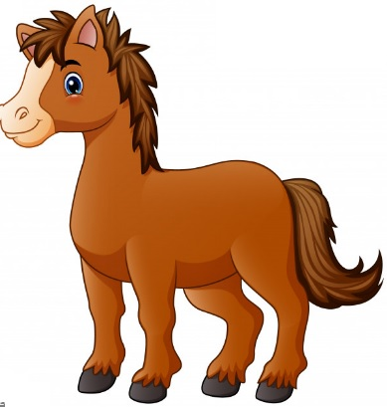
Olha meu cavalo é Piancó...
Bonito pra vadiar, cavaleiro troca o par
Ele corre, corre elegante...
Na estrada de Amarante
Ele corre, corre ligeirinho...
No caminho da veredinha
Ele corre, corre, bate o pé...
Vai parar no Canindé
Ele corre, corre numa perna só..
Vai parar lá no Mimbó
Ora, upa, upa cavalinho...
Continua a galopar

Domínio público. In: Palavra Cantada. Canções do Brasil: O Brasil cantado por suas crianças. Palavra cantada, 2001. Faixa 22
- Fale com naturalidade as palavras:

Veredinha galopar ligeirinho líquido cavalinho próximo transportadora parar Canindé Mimbó

- Elabore uma tabela e classifique as palavras do quadro acima de acordo com a tonicidade da sílaba.

- Assinale a(s) alternativa(s) que podem servir de conclusão para o que foi observado.

- ( ) as sílabas mais fortes estão sempre na mesma posição nas diversas palavras.
- ( ) as sílabas mais fortes podem aparecer em diferentes posições nas diversas palavras.
- ( ) há palavras com mais de uma sílaba tônica.
- ( ) a sílaba mais forte só pode aparecer em uma das últimas três sílabas de qualquer palavra.
- ( ) todas as palavras têm sílaba tônica.
- ( ) todas as palavras têm acento gráfico.
- ( ) algumas oxítonas foram acentuadas.
- ( ) Todas as proparoxítonas foram acentuadas.

- Assinale a alternativa em que todas as palavras são proparoxítonas:

- ( ) chulé, batata, pônei, lâmpada
- ( ) astronáutico, lâmpada, elegante, Canindé
- ( ) matemática, astronáutico, sonâmbulo, lâmpada
- ( ) estão, posição, três, você

